**Design Existings HTML Page**

מצורף קוד HTML, ללא עיצוב, הנראה בצורה הבאה (קיימות עוד תמונות הנגללות למטה בדף):

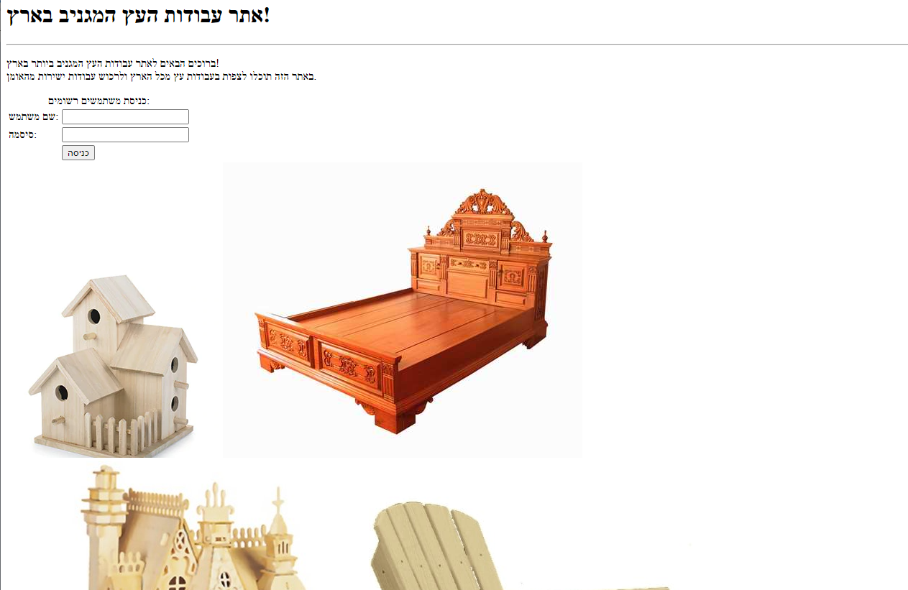

עליכם להוסיף עיצוב CSS כך שהאתר יראה בצורה הבאה, אך מבלי לגעת בקוד ה-html:

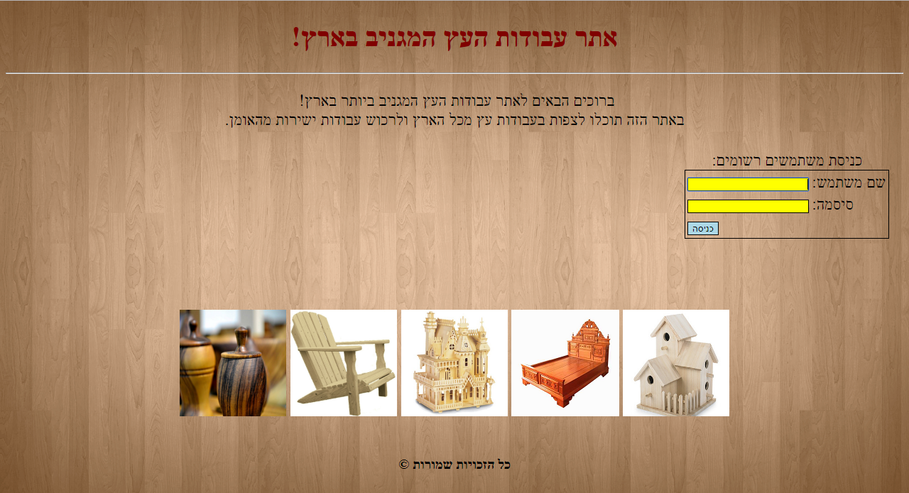

להלן קוד ה-HTML הקיים בתוך ה-body:

<h1 class="header-text">אתר עבודות העץ המגניב בארץ!</h1>

    <hr>

    <p class="welcome-text">

        ברוכים הבאים לאתר עבודות העץ המגניב ביותר בארץ!<br>באתר הזה תוכלו לצפות בעבודות עץ מכל הארץ ולרכוש עבודות ישירות מהאומן.

    </p>

    <form>

        <table class="login-table">

            <caption>כניסת משתמשים רשומים:</caption>

            <tr>

                <td class="left">שם משתמש:</td>

                <td><input type="text" required autofocus></td>

            </tr>

            <tr>

                <td class="left">סיסמה:</td>

                <td><input type="password" required></td>

            </tr>

            <tr>

                <td></td>

                <td class="left">

                    <input type="submit" value="כניסה">

                </td>

            </tr>

        </table>

    </form>

    <div id="img-container">

        <img src="http://www.michaels.com/static/on/demandware.static/-/Sites-MichaelsUS-Library/default/dw28372b33/images/categories/CT-WC-031017-cat-01.jpg">

        <img src="https://1.bp.blogspot.com/-kadSWULtVWs/Th1g7-orLzI/AAAAAAAACPA/kE1sOOsab9E/s1600/solid+wood+furnitures.+%25281%2529.jpg">

        <img src="http://www.scalefarm.com/products/Q-D004.jpg">

        <img src="http://mckaysfurniture.com/wp-content/uploads/2014/05/450.jpg">

        <img src="http://gogalini.com/images/profile_images/p107/woodcraft-voskakis_p107_55d849b932f80.jpg">

    </div>

    <p id="copyrights">כל הזכויות שמורות &copy;</p>

**בהצלחה ☺**